4、
（1）增加在线咨询QQ:623153212，1104390004，1353422787
（2）小球藻商城网址：http://shop68928477.taobao.com

4、国际交流“2个栏目”均跟的是“
请修改子栏目的变化

四、神奇的小球藻
1、格式“地球上最早的生物――神奇的小球藻――神奇的小球藻”第2个神奇的小球藻页面后面应跟“上一篇：……，下一篇……”
2、【小球藻百问、小球藻PK螺旋藻、纪年】格式能否调整为将3阶制改为2阶制。
3、小球藻PK螺旋藻栏目第3阶制图片删不掉也加不上。
4、
图片传不上去
五、产品展厅
1、把片剂产品包装也增加进去或删除粉剂包装
2、产品展厅首页将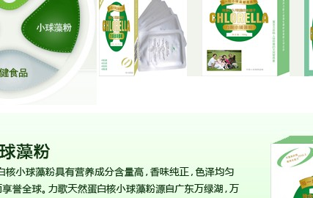
小球藻粉改为“力歌经典小球藻片”的介绍

3、首页产品图片变型，需调整。
4、牙膏和粉剂图片变形，需调整。

七、联系我们
增加内容：

您的满意就是我们的工作标准，为您的服务我们将“一站到位”，用服务创造感动，炎帝生物客户服务中心秉持“专业、真诚、高效、优质”的客户服务方针，为广大消费者提供服务查询、咨询、信息反馈、建议及投诉等全方位的优质服务。
全国咨询服务热线
服务电话：0755-22917325
QQ在线： 623153212，1104390004，1353422787
电子邮箱：likexiaoqiuzao@163.com
地 址：深圳市罗湖区深南东路2001号鸿昌广场39楼

八、在线购买改为“专家咨询”，并设计成这样的形式（参考：http://www.szhzl.com.cn/Gbook.asp）
请正确填写您的信息和咨询内容，以便于我们联系到您，及时给您回复。
姓名： |  | 分类：
性别： | 男 女 | 电话：
QQ号： |  | 邮箱：
内容：
左边：添加一、热门文章，二、购买方法

